При подготовке к походу особое внимание следует обратить на выбор места для проведения большого привала — разбивки бивака (бивак — стоянка туристов). Место бивака должно быть защищено от ветра и находиться на ровном сухом месте недалеко от воды и дров. Кроме того, нельзя разбивать бивак вблизи населённых пунктов, скотных дворов, у водоёмов со стоячей цветущей водой, на пути перегона стада.
Если поход проводится в горах, то необходимо определить, не находится ли место, которое вы выбрали для бивака, в зоне камнепада. Нельзя разбивать бивак рядом с горной речкой, а тем более в сухой части её русла. В случае дождя речка превратится в бурный поток и может смыть лагерь.

Разведение костра

Площадку для костра выбирают на открытом, но защищённом от ветра месте, желательно около воды. Берегите природу: разводите костёр на вытоптанном участке земли, на старых кострищах, предварительно сняв дёрн на выбранной для костра площадке. Сухие листья, траву, хвою, ветки, которые могут загореться, следует отгрести от костра на 1 — 1,5 м.
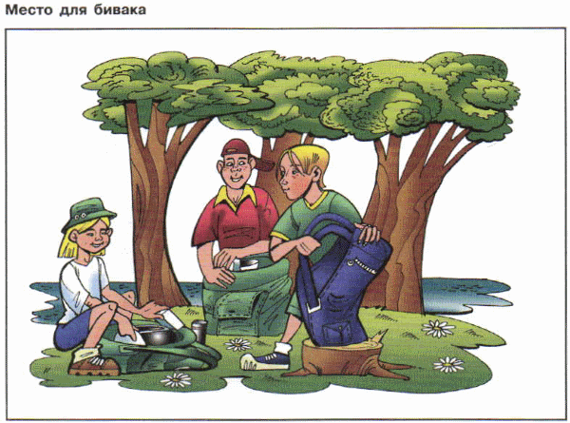
Необходимо помнить, что костёр нельзя разводить непосредственно около деревьев, в хвойных молодняках, на участках с сухим камышом, тростником, мхом или травой, на вырубках, где имеются остатки лесных горючих материалов (сухих веток, листьев и т. п.), на торфяниках, а также в лесу на каменистых россыпях. Не следует оставлять костёр без присмотра. Покидая место бивака, следует обязательно залить костёр.
Разведение костра в сухую погоду не составляет больших трудностей. Труднее его разжечь после дождя, когда дрова отсырели. В любом случае, отправляясь в поход на природу, необходимо иметь с собой спички, огарок свечи и зажигалку. Перед походом каждый коробок спичек нужно упаковать в двойную полиэтиленовую плёнку, для чего необходимо провести горячим лезвием ножа по плёнке с коробком спичек по его периметру. Можно также поместить спичечный коробок в пузырёк с герметично притёртой пробкой или положить в резиновый мешочек. Удобно пользоваться также металлическими футлярами для спичечных коробков, которые защищают их от намокания и механических повреждений.
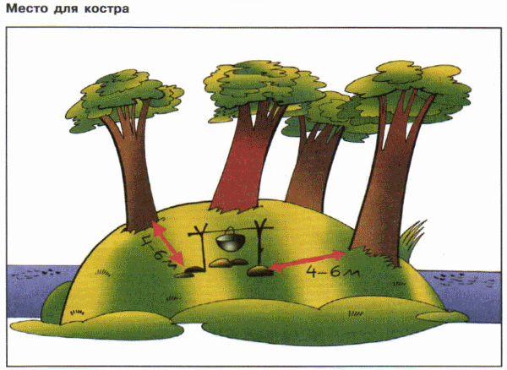
Перед тем как разжечь костёр, надо заготовить растопку из мелких сухих еловых веточек, бересты, смолы хвойных деревьев, сухого мха, травы, лишайника, стружек, лучины. В сырую погоду растопку делают из срединной части расколотого топором сухостоя. Подготовленную растопку укладывают под сложенный шалашиком или колодцем мелкий сухой хворост и поджигают, а сверху по мере разгорания аккуратно кладут более толстые дрова.
В дождливую погоду костёр разводят под прикрытием накидки или плаща, который держат двое туристов. Чем сильнее ветер или дождь, тем плотнее укладывают растопку и дрова на костре.
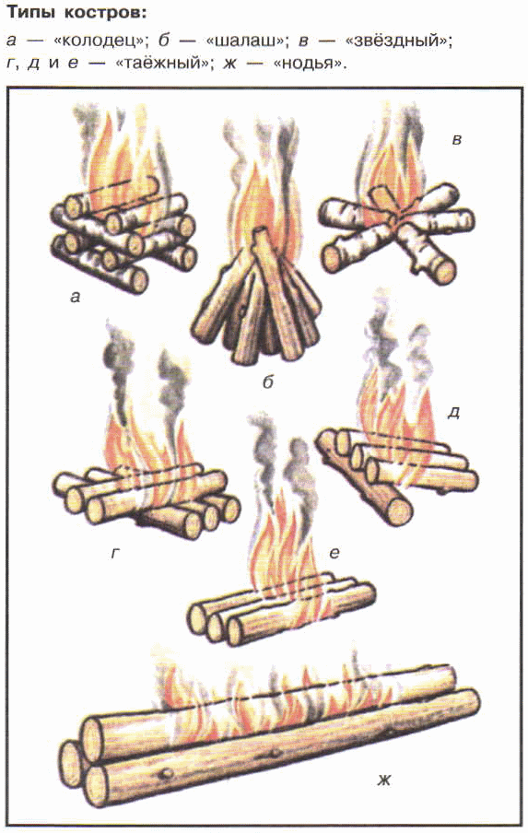
В сырую холодную погоду можно (если позволяет запас дров) разложить два костра. Первый — для приготовления пищи, второй — для просушивания одежды и снаряжения (рядом с ним ставят палки, на которые можно повесить промокшие вещи). Около этого костра обязательно нужно поставить дежурного, который будет поддерживать огонь и следить за тем, чтобы вещи не сгорели.
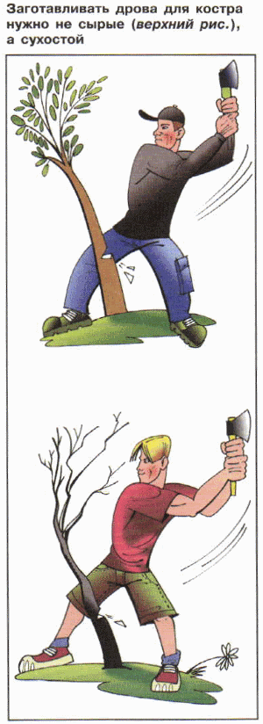
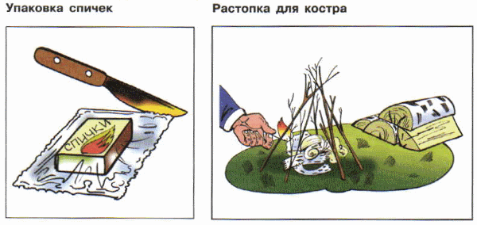
Обувь ставится к огню внутренней частью (не подошвой). После сушки обувь должна оставаться слегка влажной и мягкой, но её нельзя доводить до твёрдого состояния.

Заготовка топлива

При заготовке топлива следует знать, что сырые и гнилые дрова дают много дыма, но мало тепла; мелкий хворост прогорает в первые две - три минуты; осиновые и пихтовые дрова плохи тем, что слишком сильно стреляют искрами.
Если надо развести большой костёр, то самыми лучшими будут дрова из соснового, кедрового и елового сухостоя.

Работа с топором

Всякий, кто идёт в поход, должен хорошо владеть топором. Лезвие топора надо беречь: не рубить корни кустов и деревьев, не заострять колышки на камнях или на земле, а только на кусках дерева. Особенно надо беречь носок и пятку топора (это концы лезвия, которые нужны для мелких работ).
Если нарублены поленья, надо хотя бы часть из них расколоть вдоль на две части, а если полено толстое, то и на четыре. Расколотые поленья быстрее разгораются.
Острый топор не менее опасен, чем заряженное ружьё.
Чаще всего раны топором наносятся по ноге, когда топор соскальзывает со ствола дерева или им с силой перерубают тонкую ветку. На стоянке топор следует воткнуть в пень или лежащий ствол (но не в растущее дерево!). Носить его нужно в специальном футляре. При работе в лесу необходимо оглядеться — не будут ли мешать соседние ветки и стволы.
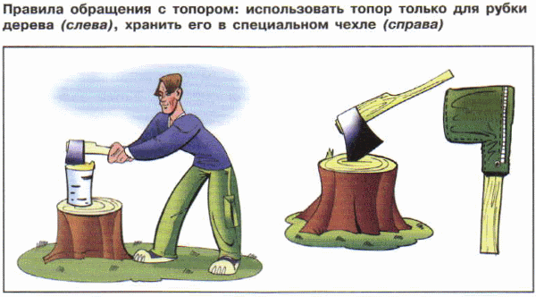
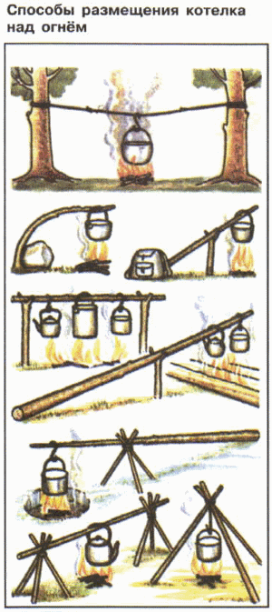

Приготовление пищи в походе

Костёр для приготовления пищи разложите так, чтобы его не задувало, а пламя ровно обогревало котелок.
Соль кладите в пищу по вкусу. На кружку крупы вам понадобится примерно чайная ложка соли, для молочных и сладких каш — половина чайной ложки. В концентратах супов, каш и тушёнке уже есть соль.
Каша сначала до загустения варится (при помешивании) на сильном огне, а затем на слабом. Если в загустевшую кашу забыли положить соль, то надо развести соль в кипятке и влить раствор в кашу.
Чтобы избавиться от горького привкуса пшенной каши, промытое пшено следует залить кипятком, быстро довести воду до кипения и слить её. Затем налить чистой воды и варить кашу.
Чтобы сварить рис, надо положить его в холодную воду, довести до кипения, а затем, слив кипяток, снова залить холодной водой.
Макаронные изделия для варки бросают в кипящую подсоленную воду и варят: 8 — 10 мин — вермишель, 15 — 20 мин — лапшу, 20 — 25 мин — рожки, макароны. Жидкость затем сливают.

Вёдра, котлы, висящие над огнём, надо передвигать или снимать в рукавице или тряпкой, чтобы не обжечься.
Кисели, молочные смеси, какао-порошок сначала разводят в миске, пока не исчезнут комочки, после чего варят.
Блюда из пищевых концентратов готовятся так, как написано на упаковке.
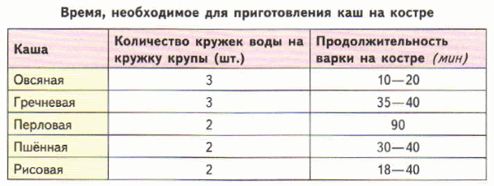
Проверьте себя
■ Какие меры необходимо предпринять, чтобы обеспечить разведение костра и приготовление пищи в ненастную погоду?
■ В выходной день сходите с родителями в поход. Потренируйтесь самостоятельно и с помощью родителей в заготовке топлива, разведении костра, приготовлении пищи.
■ Придумайте свой ответ на вопрос: «Для чего необходимо соблюдать меры пожарной безопасности в лесу?»
После уроков
1. Запишите основные требования пожарной безопасности при разведении костра в дневник безопасности. Выучите эти правила.
2. На крупномасштабной топографической карте определите место большого привала для однодневного похода. Объясните свой выбор.


